- Descrizione del Sistema e delle funzionalità generali
Come obiettivo generale il sistema si pone l’agevolazione della gestione dell’attività didattica e della carriera accademica degli studenti, professori e componenti designati per l’amministrazione del software stesso, di un Ateneo. Esso quindi viene incontro a coloro i quali vogliono scegliere, consultare e modificare la propria carriera universitaria nel caso degli studenti, la propria carriera di insegnamento nel caso dei professori e supervisionare e gestire il tutto nel caso dell’amministrazione.
Nello specifico lo studente potrà: una volta eseguito il login, immatricolarsi tramite i pagamenti delle tasse dovute, scegliere il proprio percorso di studi, eventualmente modificarlo in ogni momento in merito alle materie scelte, tirocini, iscriversi e convalidare eventuali esami superati ed iscriversi ai ricevimenti proposti dai Docenti.
Nello specifico il professore potrà: controllare il proprio profilo, gli insegnamenti erogati, correttamente collegati ai rispettivi corsi di studi, gestire i propri ricevimenti, creare e convalidare esami.
Nello specifico l’amministratore del sistema potrà: inserire nuovi Docenti e gestire la loro assegnazione agli insegnamenti, creare nuovi insegnamenti, nuovi CDS nonché modificare ed eliminare i CDS, convalidare il corretto svolgimento dei Tirocini da parte degli studenti, il loro pagamento delle tasse e lo svolgimento della prova finale.

  - Definizioni e acronimi
Le seguenti definizioni hanno lo scopo di specificare hanno lo scopo di specificare il significato dei termini utilizzati all’interno di tale documento.

PAROLA | DEFINIZIONE
Utente | Individuo che richiede un servizio all’interno del software.
Account | Complesso dei dati identificativi che consentono l’accesso alla piattaforma.
DBMS | Database Management System: Parte del sistema che si occupa di raccogliere e fornire i dati dal database ogni qual volta ve ne sia bisogno.
Login | Procedura che permette ad un utente di usufruire delle funzionalità del software, previo inserimento delle credenziali precedentemente registrate nel sistema.
Logout | Procedura che permette ad un utente di poter uscire dal profilo in cui era precedentemente loggato.
Messaggio di errore | Messaggio mostrato dal sistema nel caso in cui il sistema riscontra un problema.
CDS | Corso Di Studio: Ciclo di studi effettuato dallo studente iscritto all’Ateneo alla cui conclusione si ottiene un titolo di studio
Tirocinio | Periodo di orientamento e di formazione, svolto in un contesto lavorativo e volto all'inserimento degli studenti di un CDS nel mondo del lavoro

- Diagrammi dei casi d’uso

  - Vista d’Insieme
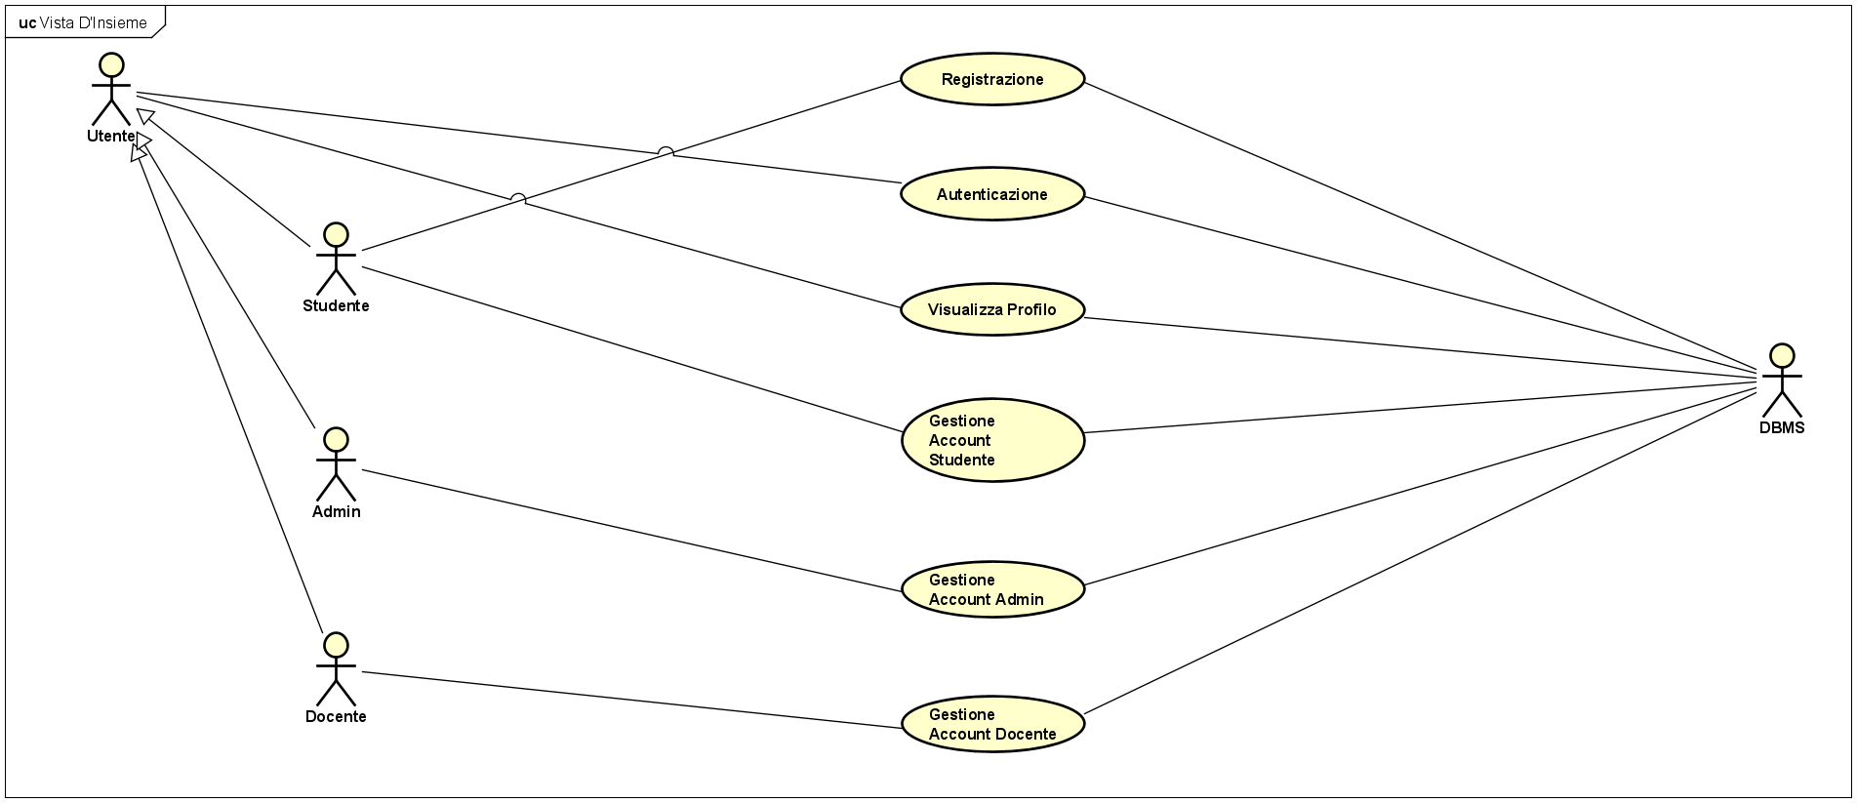

    - Caso d’uso: Autenticazione
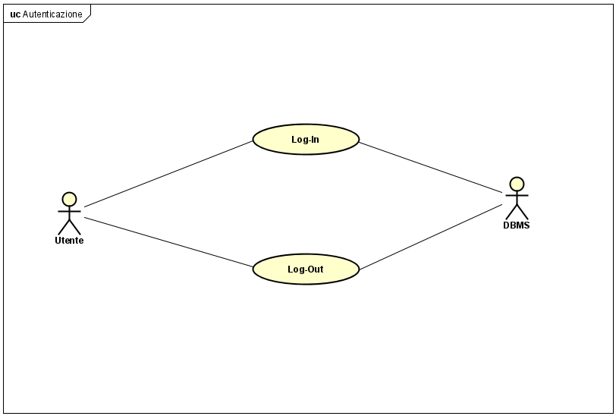

    - Caso d’uso: Gestione Account Studente
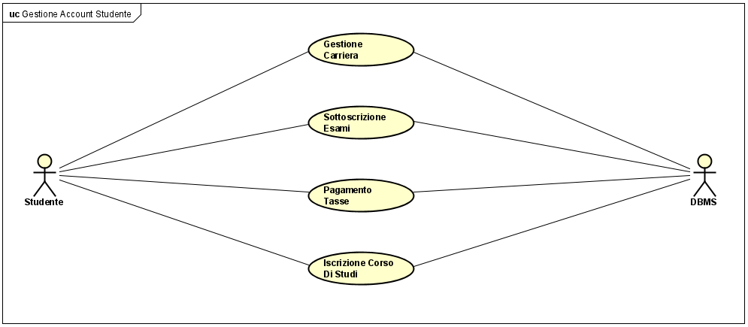
      - Caso d’uso: Gestione Carriera
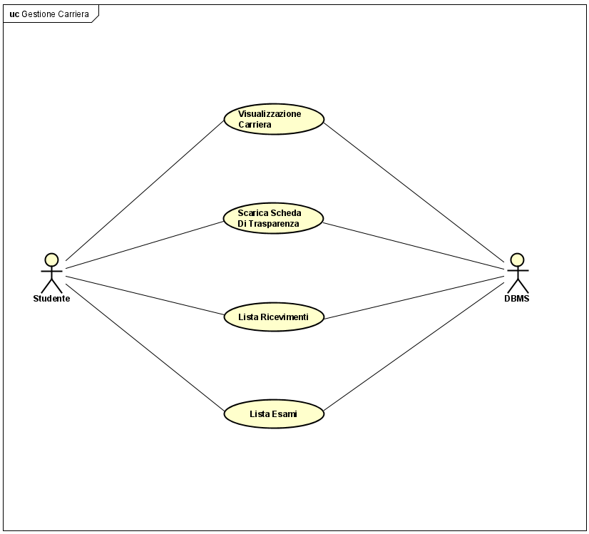
        - Caso d’uso: Lista ricevimenti
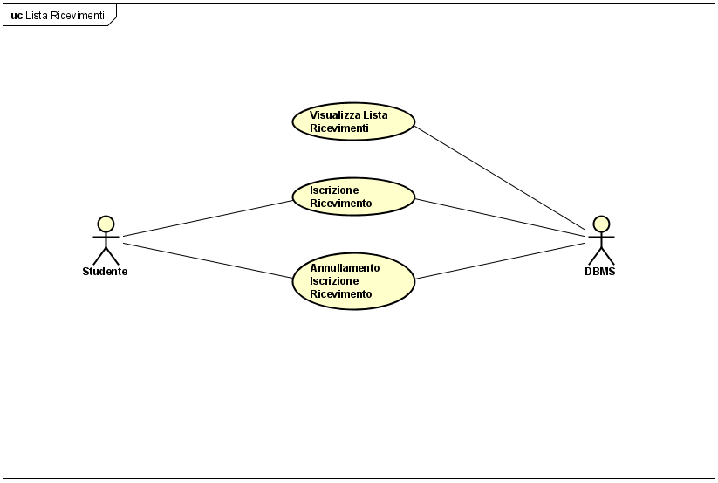

        - Caso d’uso Lista Esami
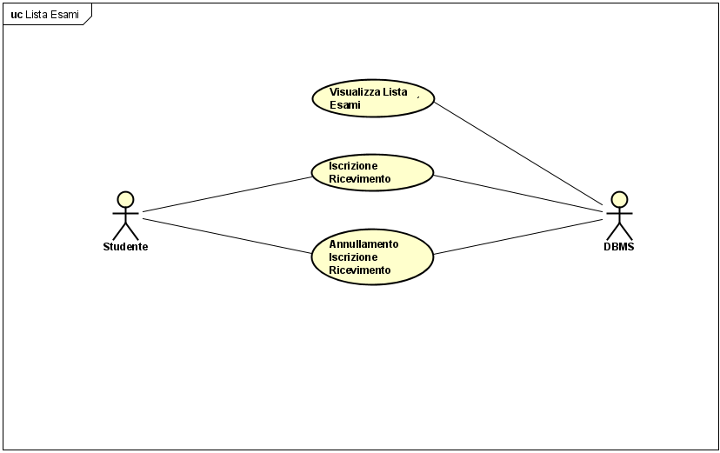
    - Caso d’uso: Gestione Account Admin
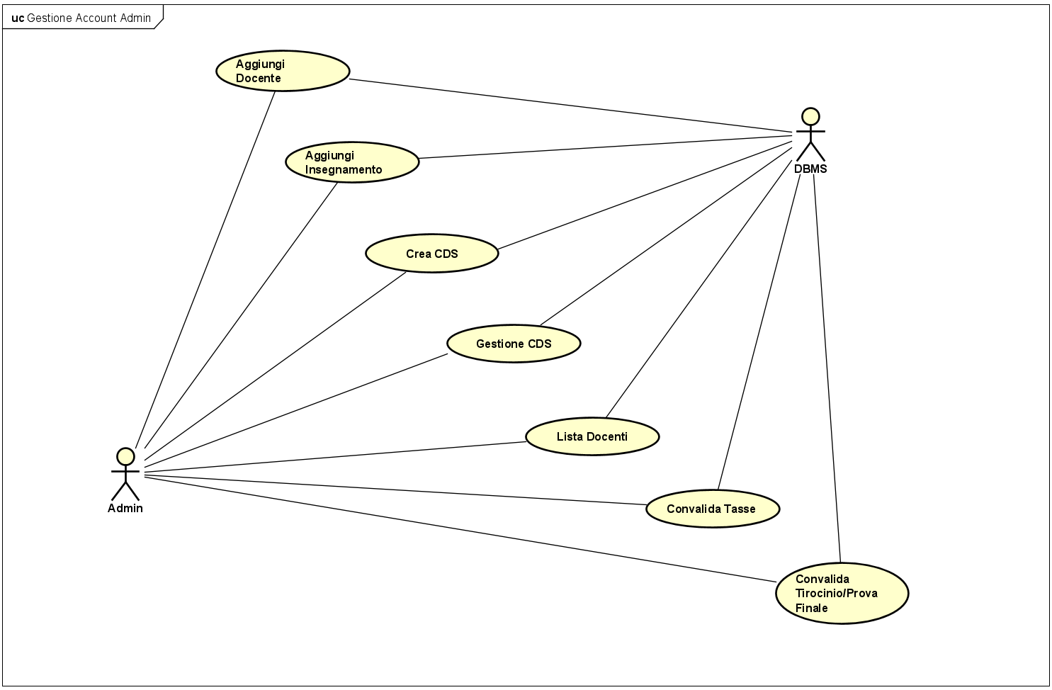

    - Caso d’uso: Gestione Account Docente
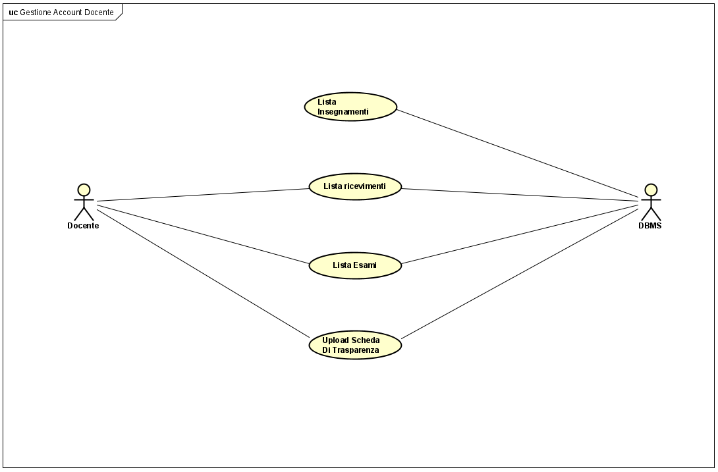

      - Caso d’uso: Lista Ricevimenti
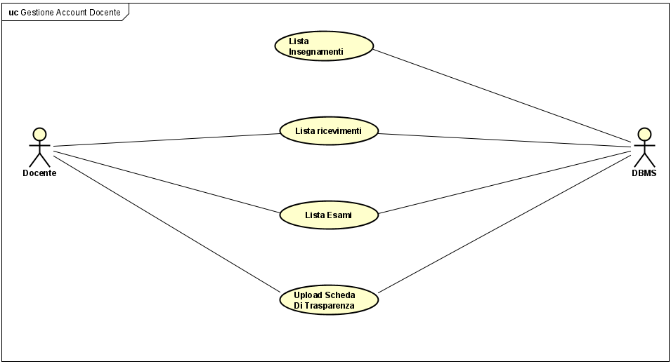

      - Caso d’uso: Lista Esami
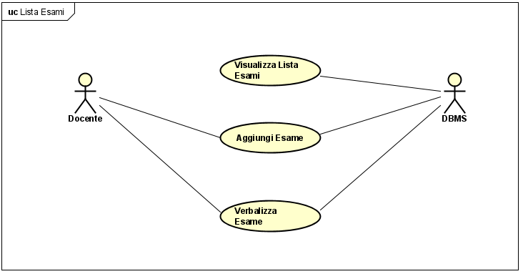

- Sequence Diagram
3.1.1 Sequence Diagram: Registrazione
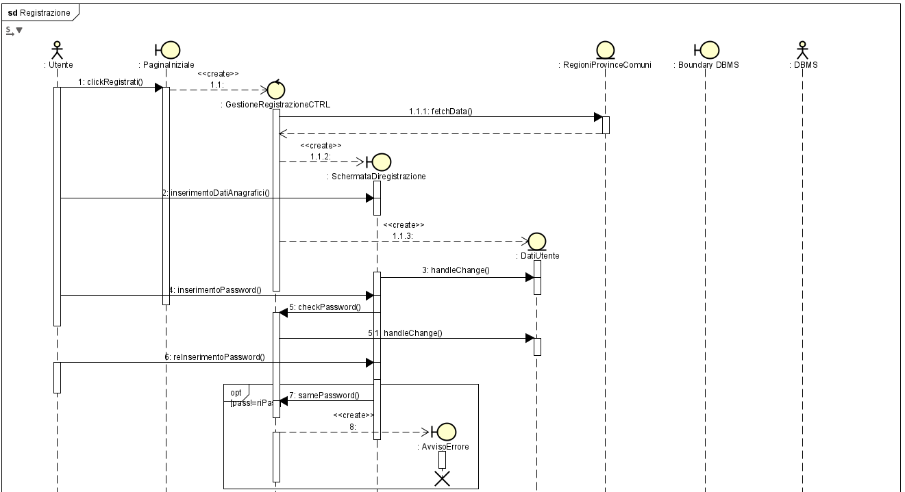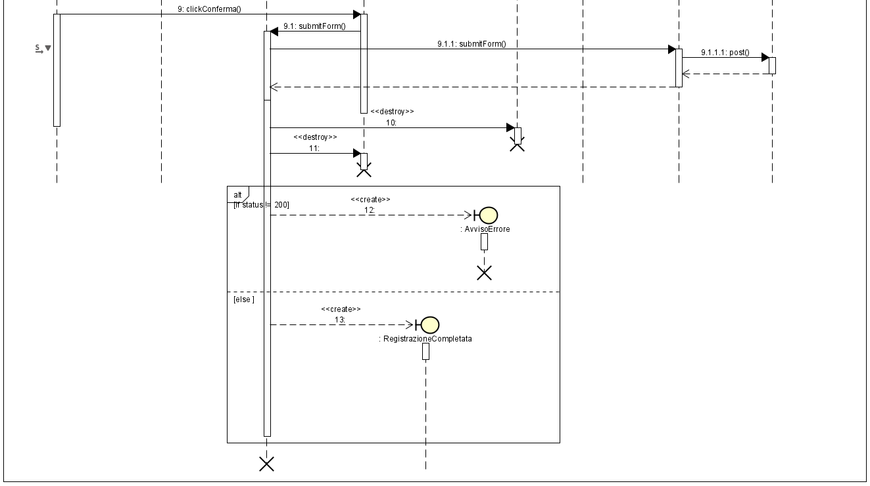

    - Sequence Diagram: Log-In
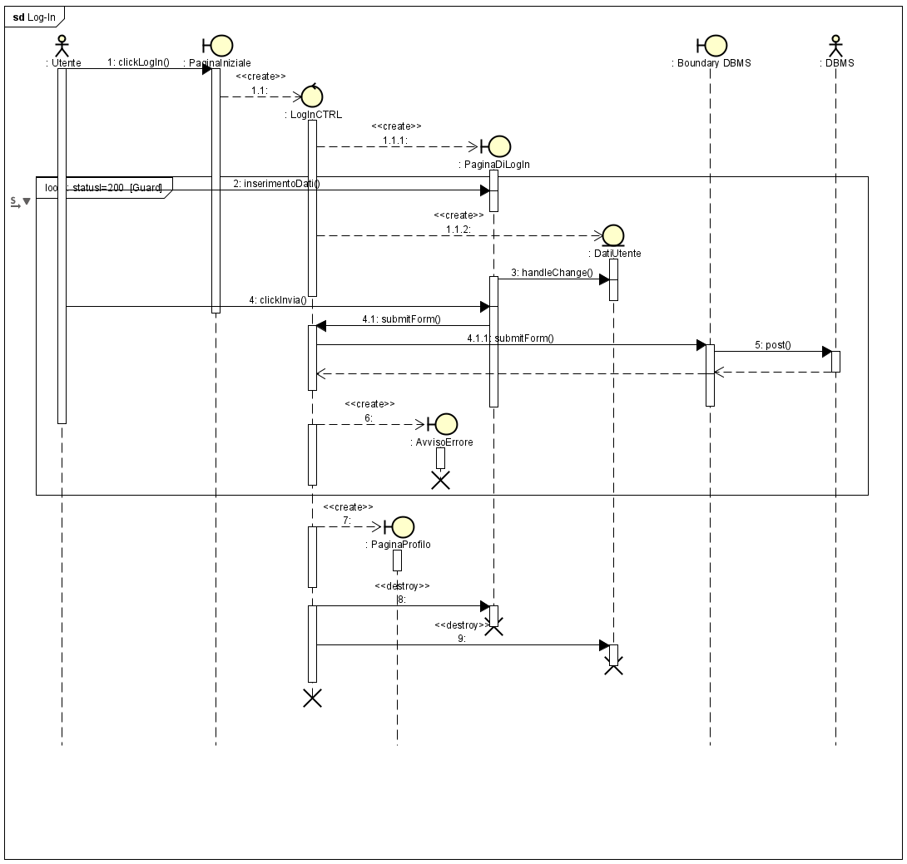

    - Sequence Diagram: Log-out
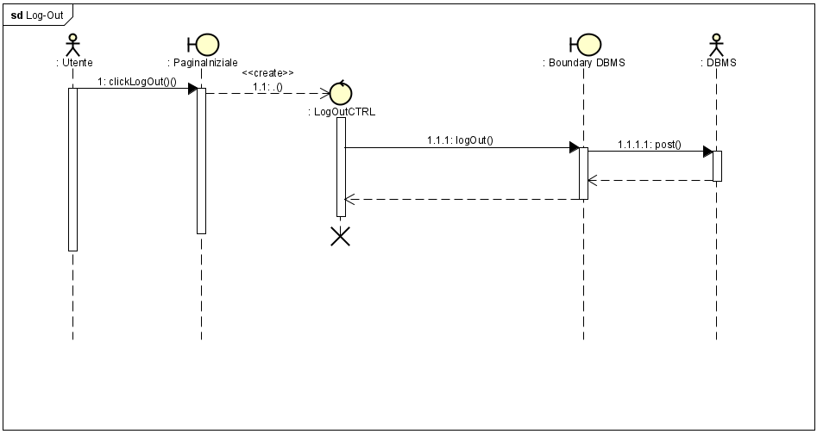
3.3.1 Sequence Diagram: Visualizza Profilo
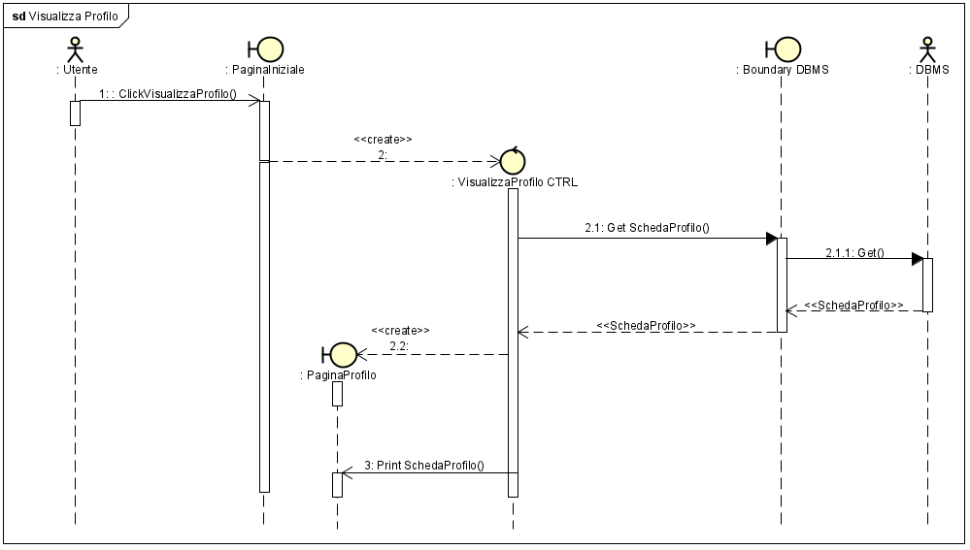

3.4.1.1 Sequence Diagram: Visualizza Carriera
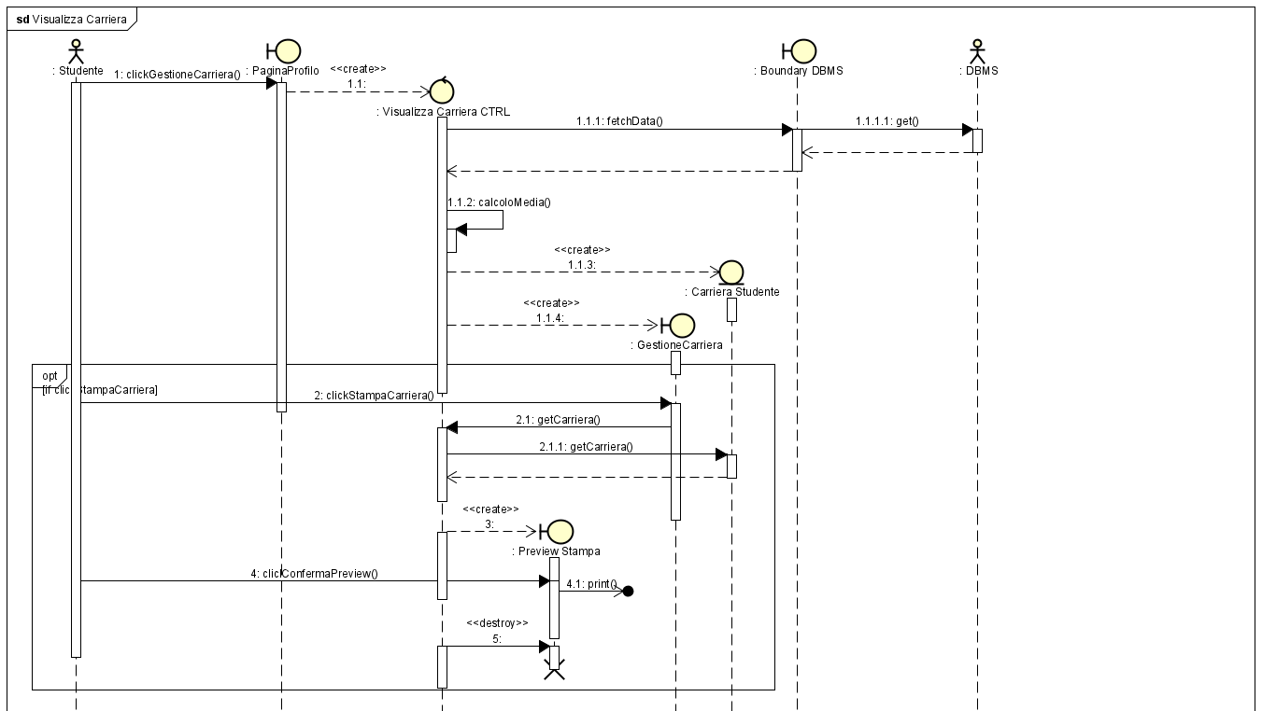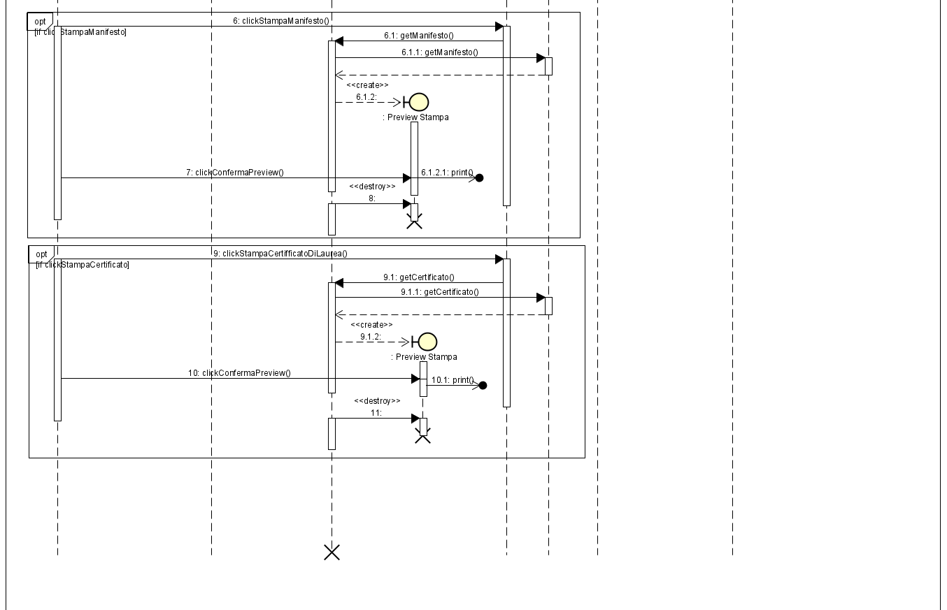

3.4.1.2 Sequence Diagram: Scarica Scheda Di Trasparenza
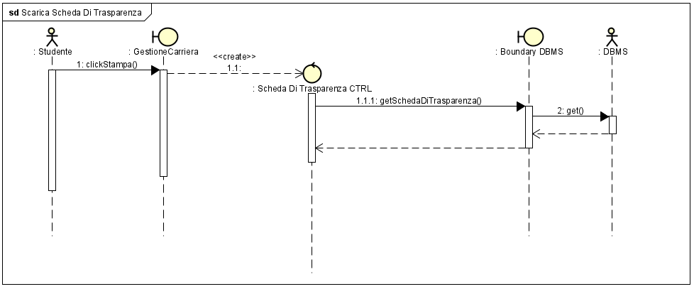
3.4.1.3 Sequence Diagram: Lista Esami
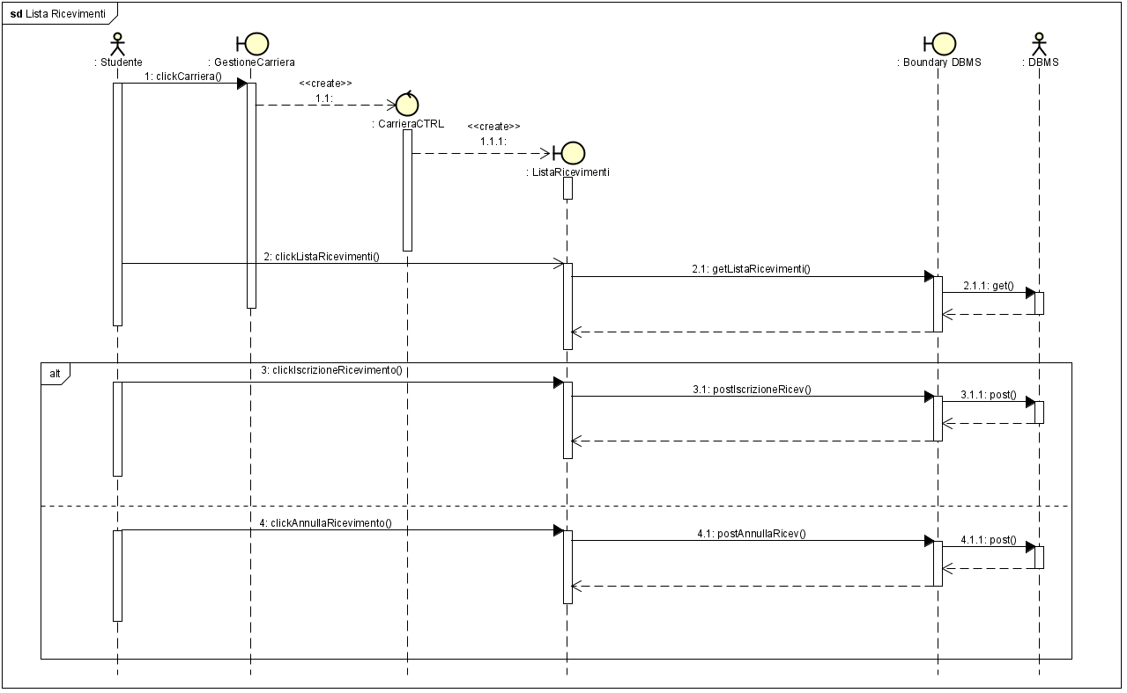

3.4.1.4 Sequence Diagram: Lista Esami
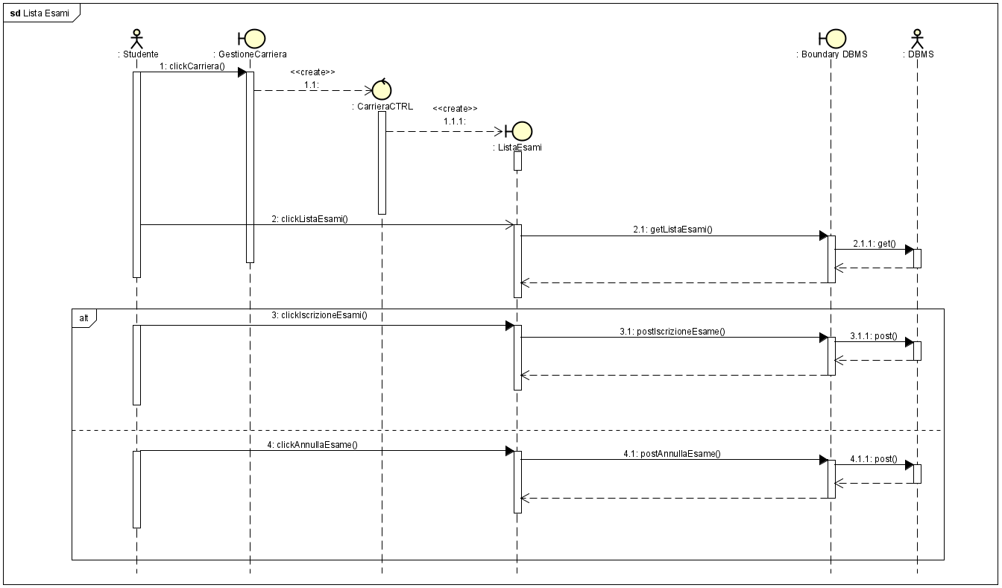

3.4.2 Sequence Diagram: Sottoscrizione Esami
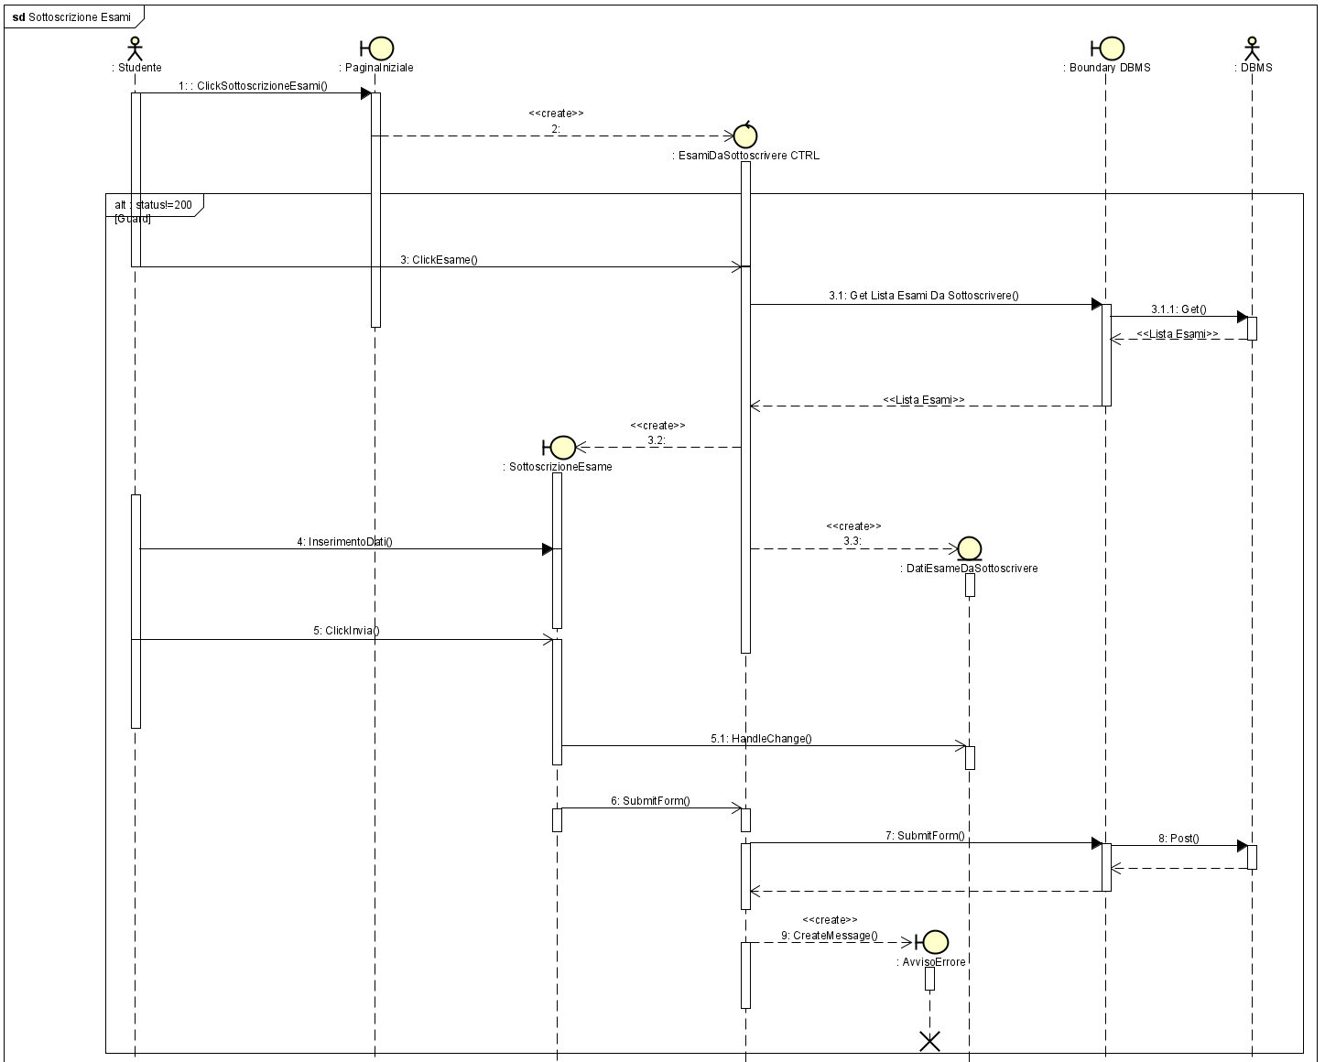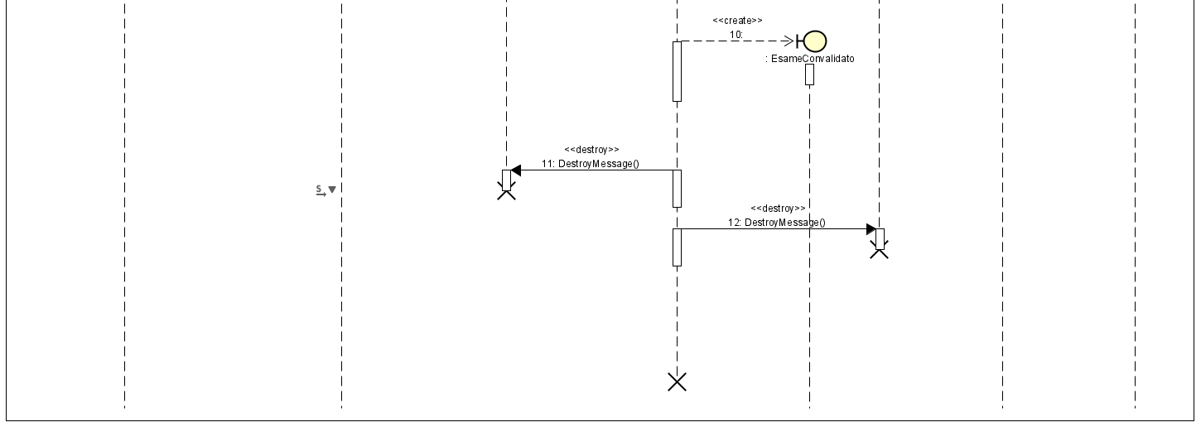

3.4.3 Sequence Diagram: Pagamento Tasse
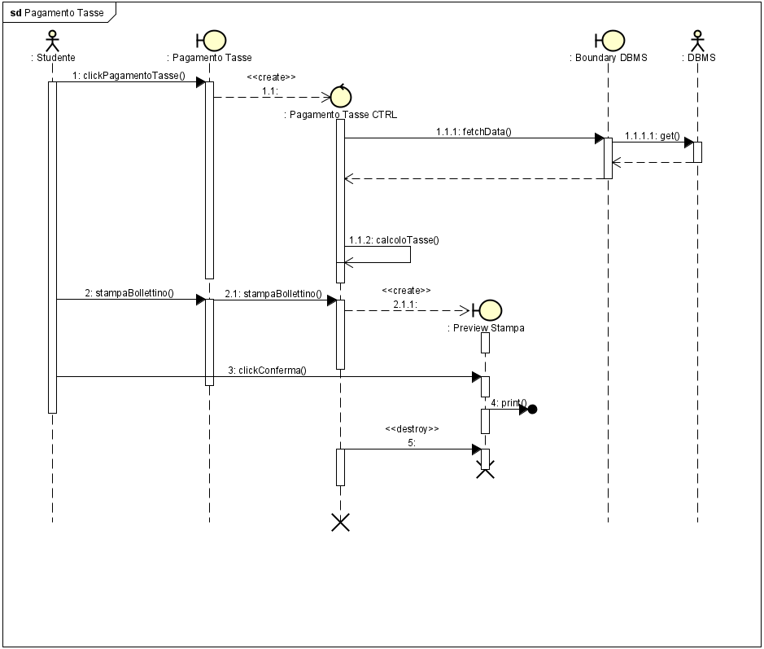

3.4.4 Sequence Diagram: Iscrizione Corso Di Studi
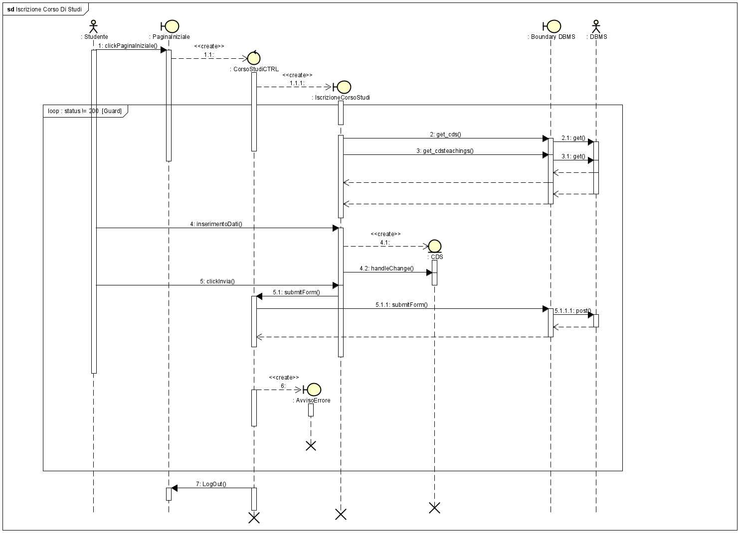

3.5.1 Sequence Diagram: Aggiungi Docente
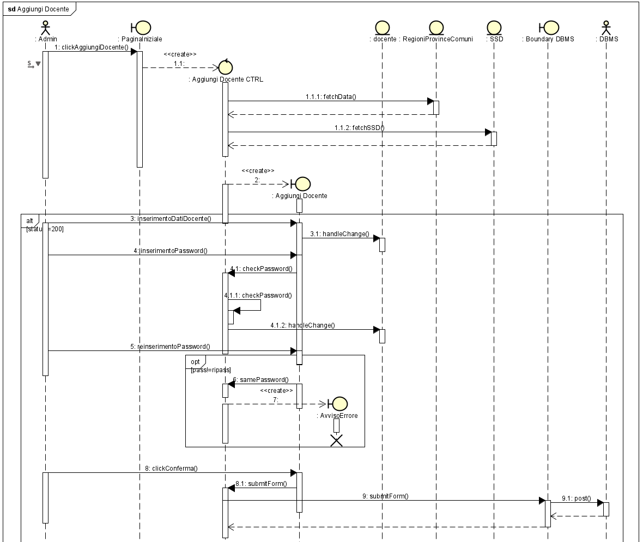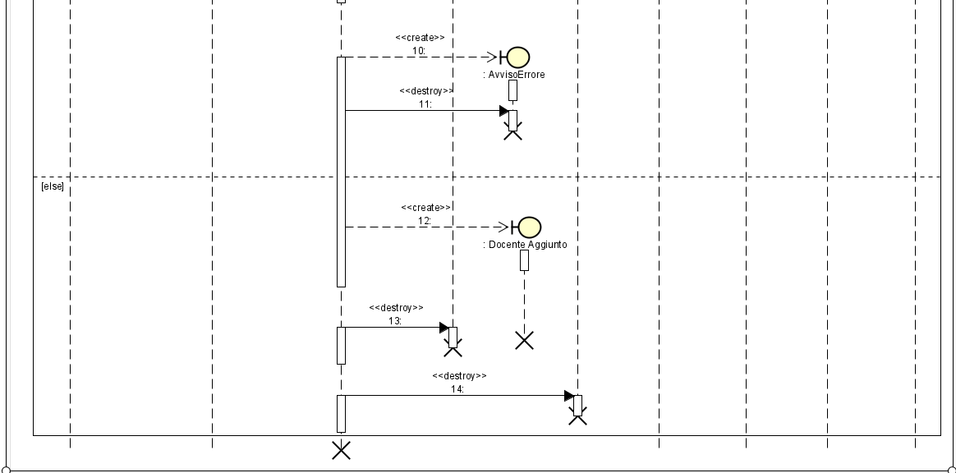

3.5.2 Sequence Diagram: Aggiungi Insegnamento
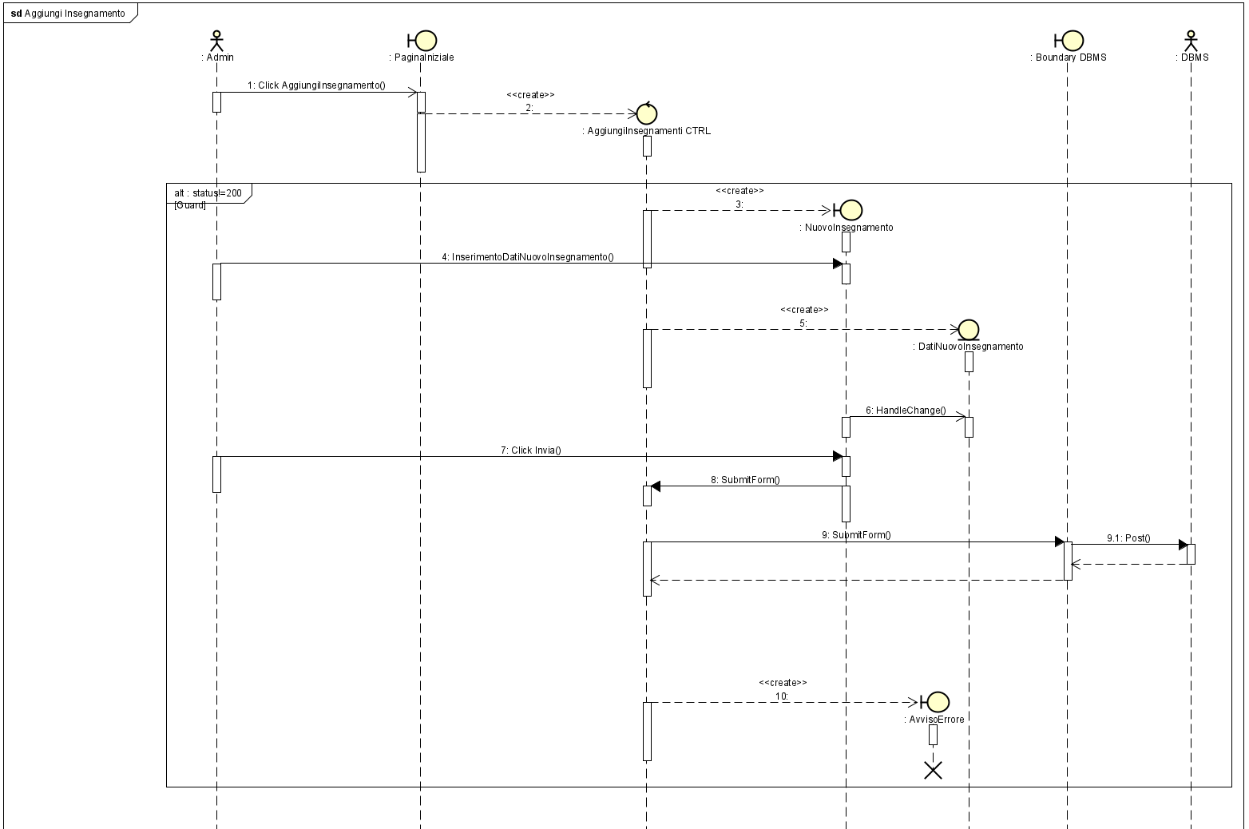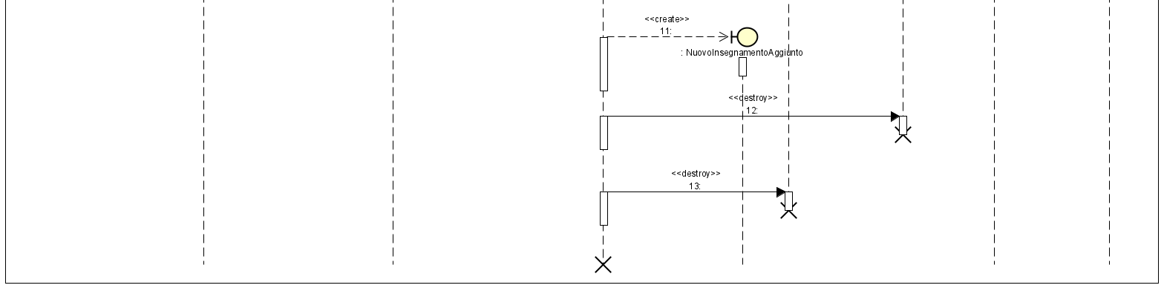

3.5.3 Sequence Diagram: Crea CDS
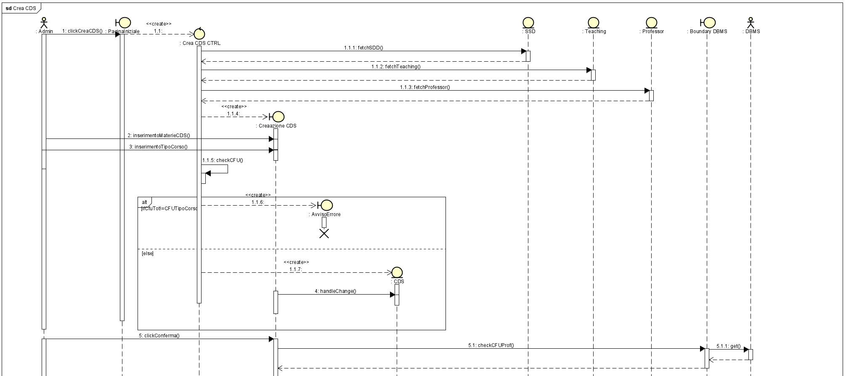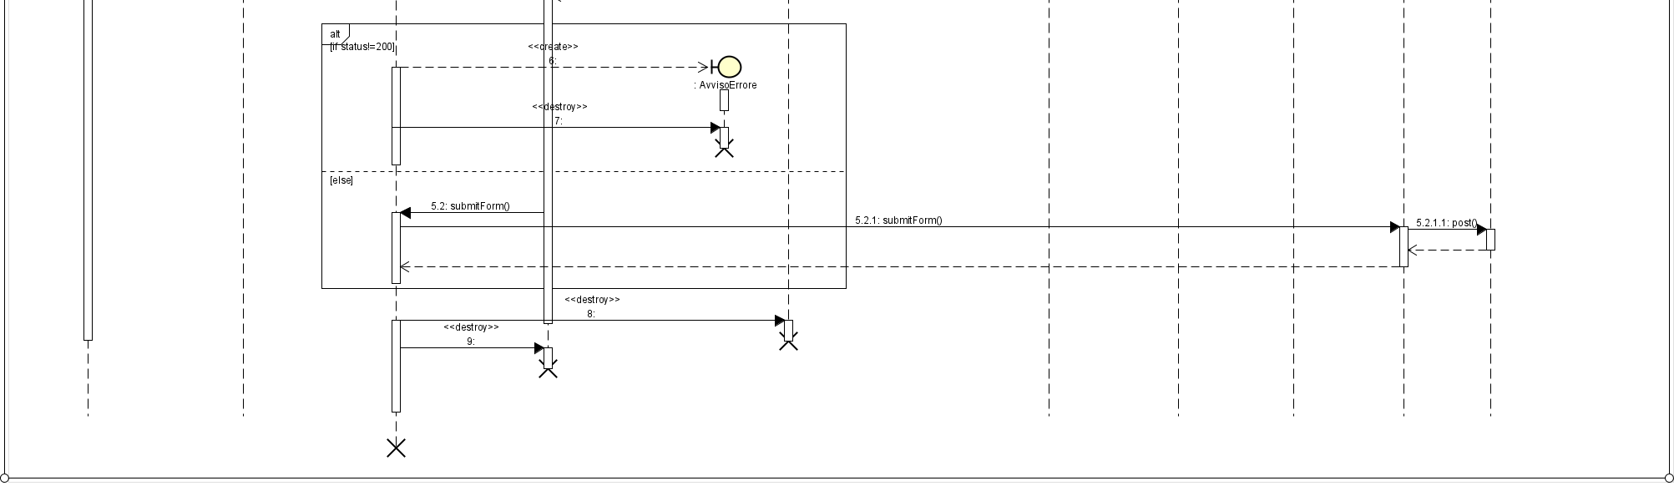

3.5.4 Sequence Diagram: Gestione CDS
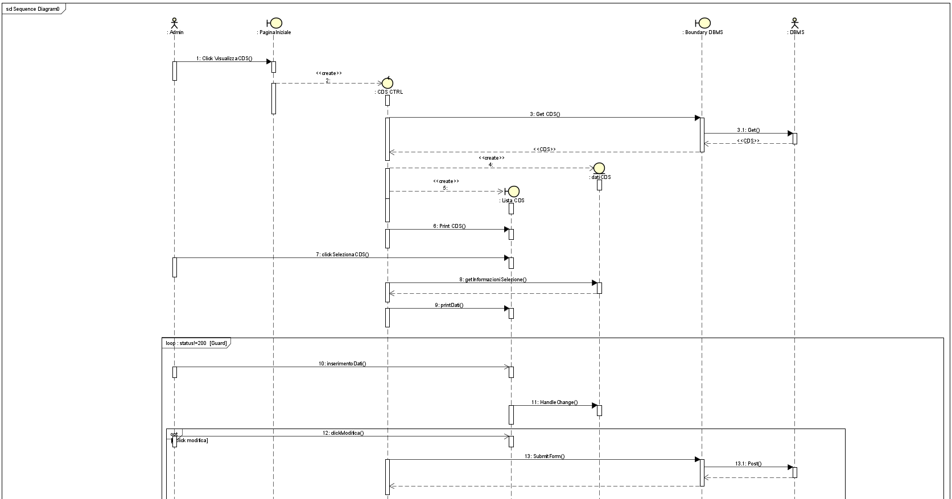
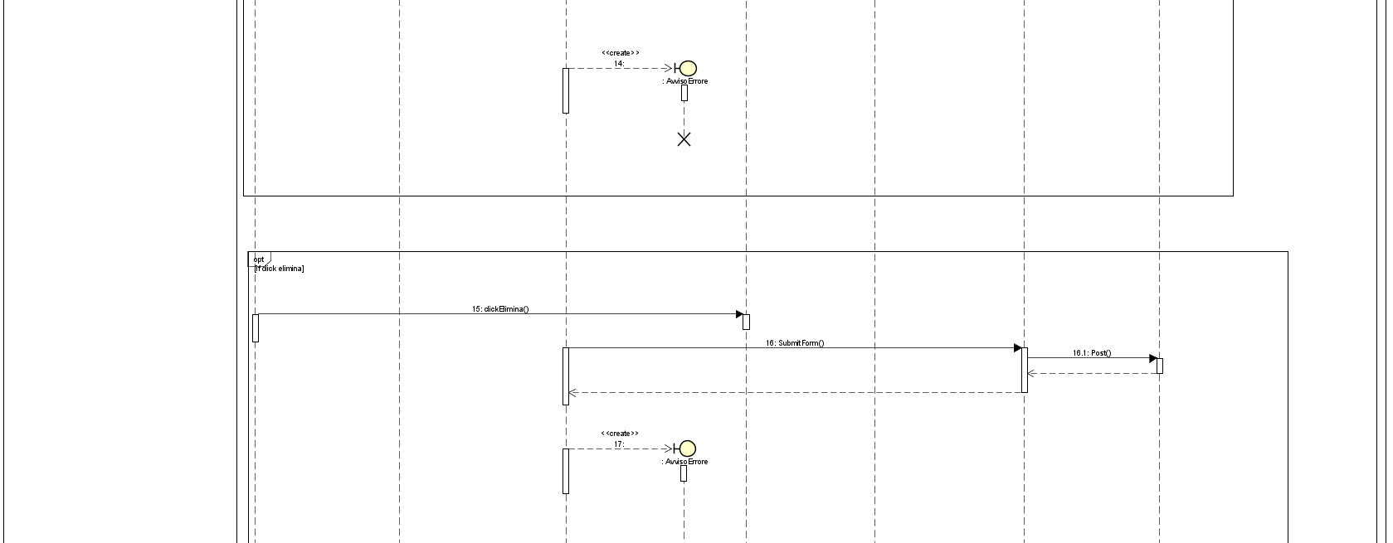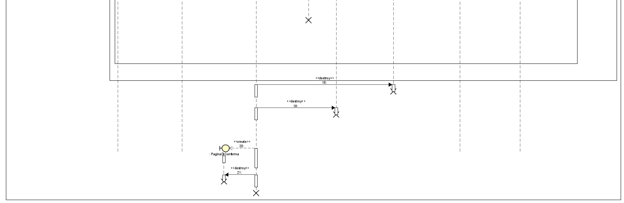

3.5.5 Sequence Diagram: Lista Docenti
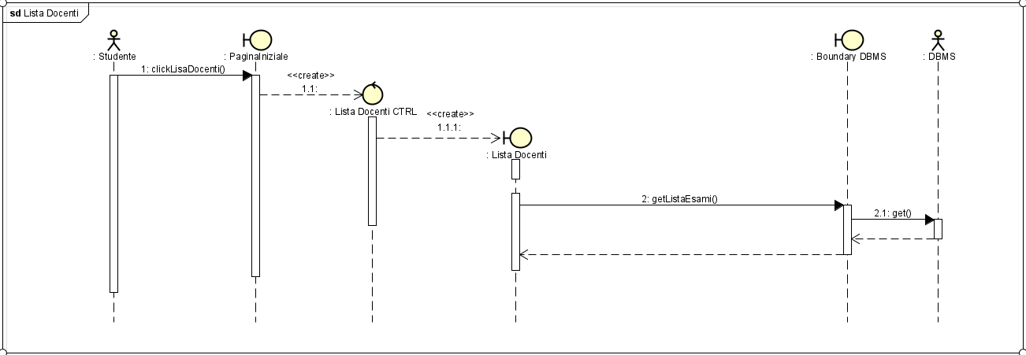
3.5.6 Sequence Diagram: Convalida Tasse
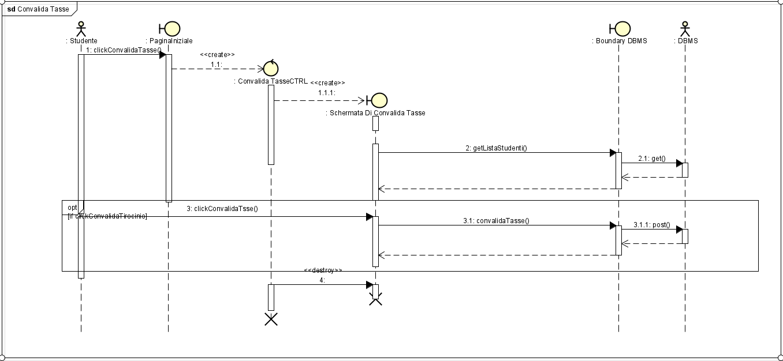

3.5.7 Sequence Diagram: Convalida Tirocinio/Prova Finale
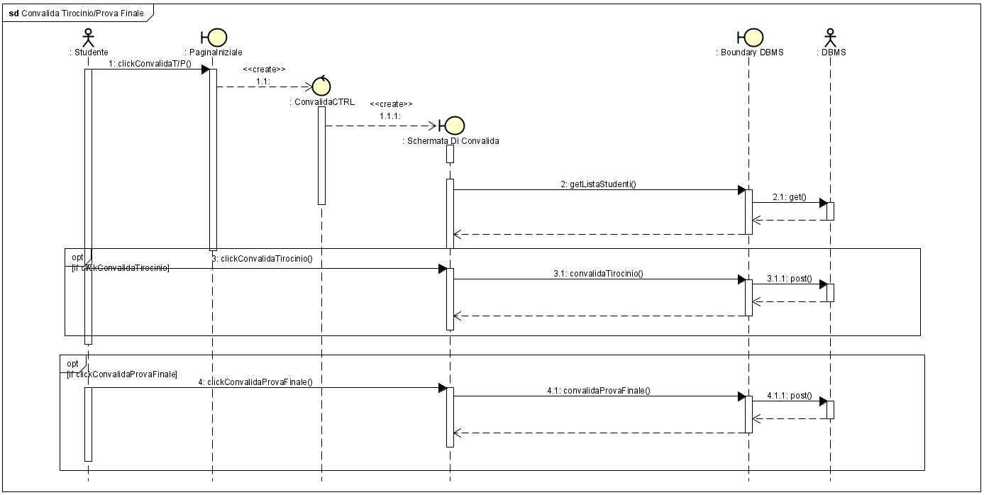

3.6.1 Sequence Diagram: Lista Insegnamenti
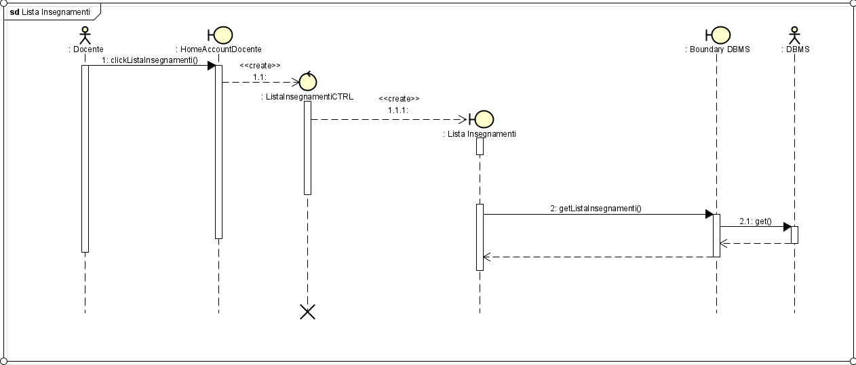

3.6.2.1 Sequence Diagram: Visualizza Lista Ricevimenti
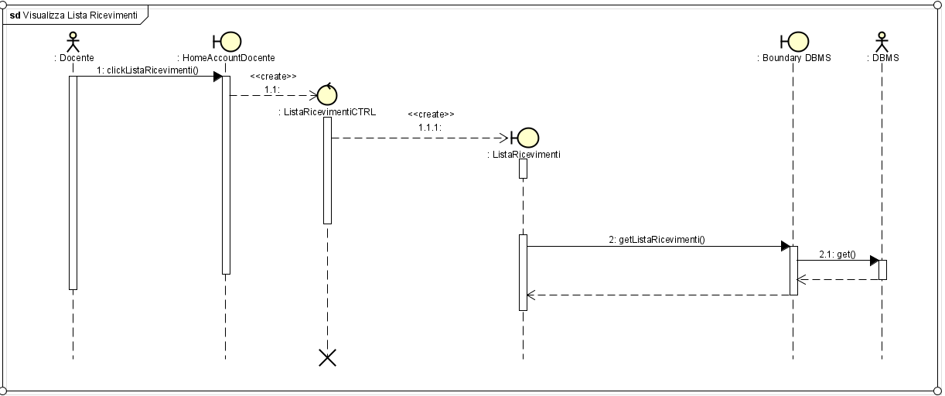
3.6.2.2 Sequence Diagram: Aggiungi Ricevimento
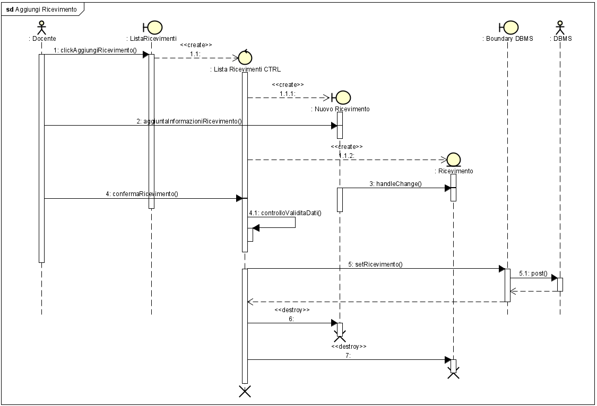

3.6.3.1 Sequence Diagram: Visualizza Lista Esami
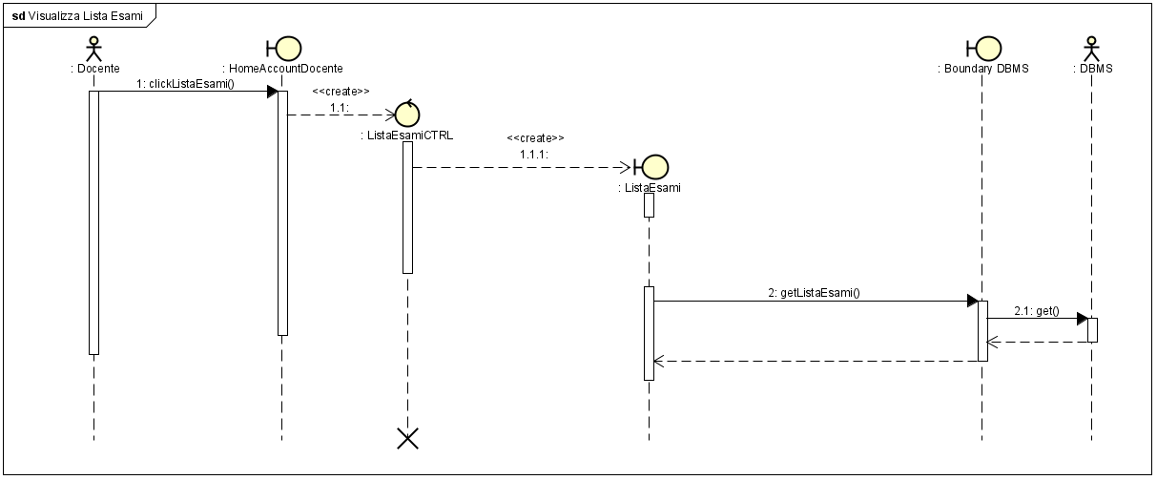
3.6.3.2 Sequence Diagram: Aggiungi Esami
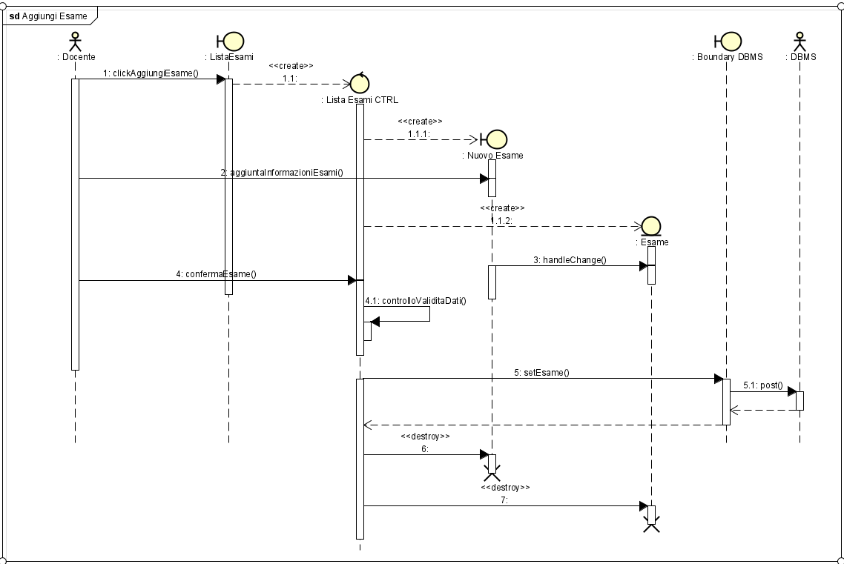

3.6.3.3 Sequence Diagram: Verbalizza Esame
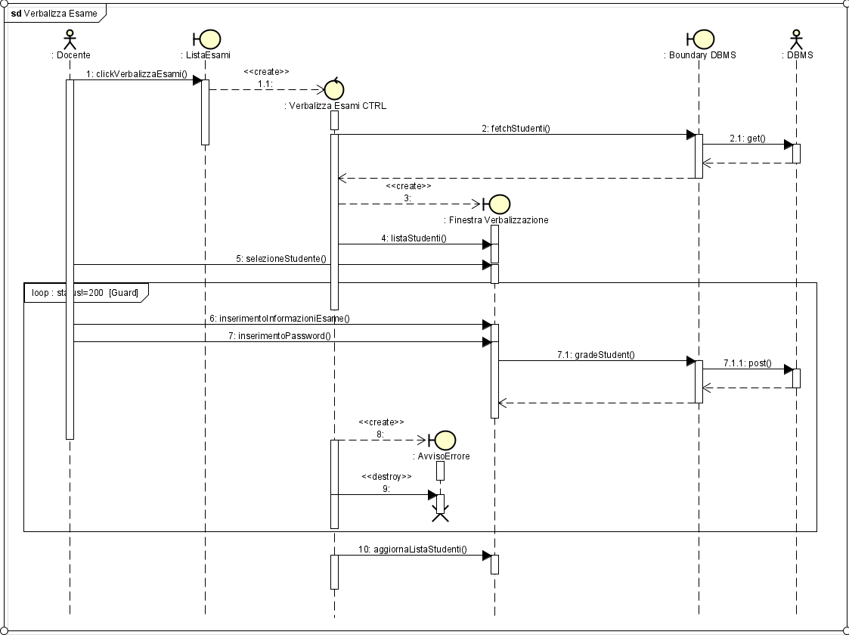

3.6.4 Sequence Diagram: Upload Scheda Di Trasparenza
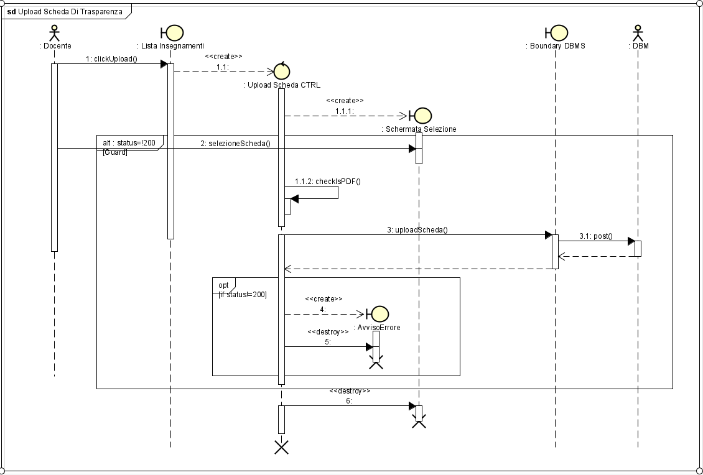

- Progetto del Database
  - Modello Relazionale
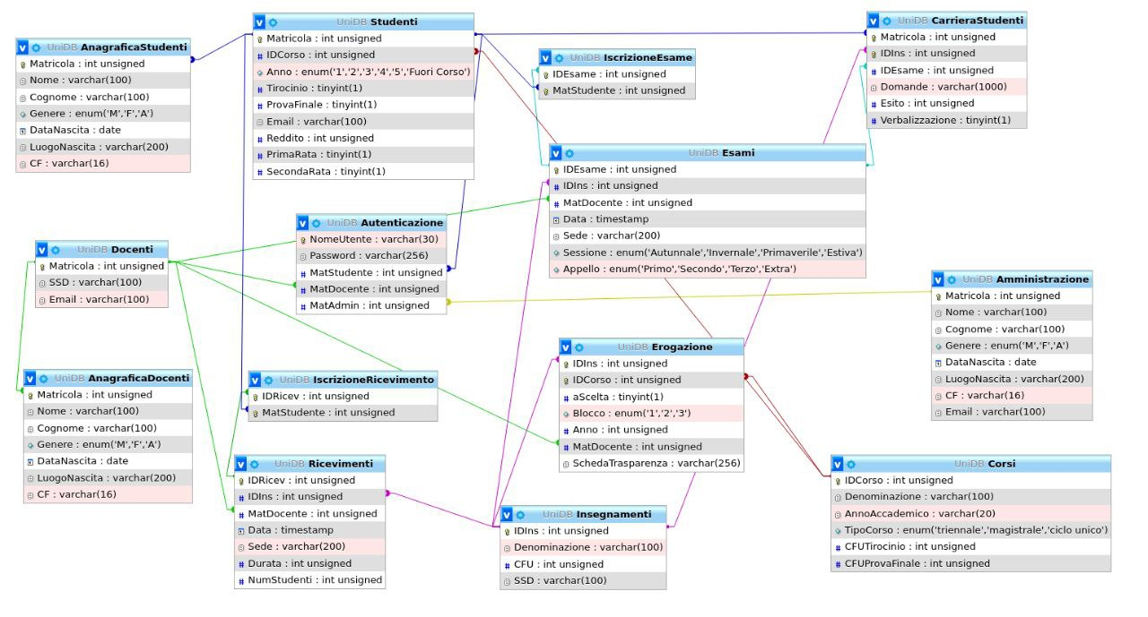

  - Struttura delle Tabelle
ANAGRAFICA STUDENTI
NOME | TIPO | VINCOLI | DESCRIZIONE
Matricola | Integer | PK | Matricola identificativa dello studente
Nome | Varchar |  | Nome studente
Cognome | Varchar |  | Cognome studente
Genere | Enum |  | Genere identificativo dello studente
DataNascita | Date |  | Data di nascita
LuogoNascita | Varchar |  | Luogo di nascita
CD | Varchar |  | Codice fiscale

STUDENTI
NOME | TIPO | VINCOLI | DESCRIZIONE
Matricola | Integer | PK | Matricola identificativa dello studente
IDCorso | Integer | FK | Numero identificativo del corso
Anno | Enum |  | Anno di corso dello studente
Tirocinio | Tinyint |  | Tirocinio del CDS dello studente
ProvaFinale | Tinyint |  | Prova finale del CDS dello studente
Email | Varchar |  | Email dello studente
Reddito | Integer |  | Reddito inserito allo studente
PrimaRata | Tinyint |  | Prima rata da pagare per lo studente
SecondaRata | Tinyint |  | Seconda rata da pagare per lo studente

ISCRIZIONE ESAME
NOME | TIPO | VINCOLI | DESCRIZIONE
IDEsame | Integer | PK | Numero identificativo dell’esame
MatStudente | Integer | FK | Matricola identificativa dello studente

CARRIERA STUDENTI
NOME | TIPO | VINCOLI | DESCRIZIONE
Matricola | Integer | PK | Matricola identificativa dello studente
IDIns | Integer | PK | Numero identificativo dell’insegnamento
IDEsame | Integer | FK | Numero identificativo dell’esame
Domande | Varchar |  | Domande del professore durante l’esame
Esito | Integer |  | Esito dell’esame
Verbalizzazione | Tinyint |  | Stato verbalizzazione dell’esame

ESAMI
NOME | TIPO | VINCOLI | DESCRIZIONE
IDEsame | Integer | PK | Numero identificativo dell’esame
IDIns | Integer | FK | Numero identificativo dell’insegnamento
MatDocente | Integer | FK | Matricola identificativa del professore
Data | Timestamp |  | Data dell’esame
Sede | Varchar |  | Sede dell’esame
Sessione | Enum |  | Sessione in cui viene svolto l’esame
Appello | Enum |  | Appello della sessione in cui viene svolto l’esame

AUTENTICAZIONE
NOME | TIPO | VINCOLI | DESCRIZIONE
NomeUtente | Varchar | PK | Nome utilizzato per il login dall’utente
Password | Varchar |  | Password utilizzato per il login dall’utente
MatStudente | Integer | FK | Matricola identificativa dello studente
MatDocente | Integer | FK | Matricola identificativa del professore
MatAdmin | Integer | FK | Matricola identificativa dell’admin

DOCENTI
NOME | TIPO | VINCOLI | DESCRIZIONE
Matricola | Integer | PK | Matricola identificativa del professore
SSD | Varchar |  | Settore Scientifico Disciplinare
Email | Varchar |  | Email del docente

ANAGRAFICA DOCENTI
NOME | TIPO | VINCOLI | DESCRIZIONE
Matricola | Integer | PK | Matricola identificativa del professore
Nome | Varchar |  | Nome del professore
Cognome | Varchar |  | Cognome del professore
Genere | Enum |  | Genere identificativo del professore
DataNascita | Date |  | Data di nascita del professore
LuogoNascita | Varchar |  | Luogo di nascita del professore
CF | Varchar |  | Codice Fiscale del professore

ISCRIZIONE RICEVIMENTO
NOME | TIPO | VINCOLI | DESCRIZIONE
IDRicev | Integer | PK | Numero identificativo del ricevimento
MatStudente | Integer | FK | Matricola identificativa dello studente

RICEVIMENTI
NOME | TIPO | VINCOLI | DESCRIZIONE
IDRicev | Integer | PK | Numero identificativo del ricevimento
IDIns | Integer | FK | Numero identificativo dell’insegnamento
MatDocente | Integer | FK | Matricola identificativa del professore
Data | Timestamp |  | Data del ricevimento
Sede | Varchar |  | Sede del ricevimento
Durata | Integer |  | Durata del ricevimento
NumStudenti | Integer |  | Numero massimo di studenti che possono iscriversi al ricevimento

EROGAZIONE
NOME | TIPO | VINCOLI | DESCRIZIONE
IDIns | Integer | PK | Numero identificativo dell’insegnamento
IDCorso | Integer | PK | Numero identificativo del corso
aScelta | Tinyint |  | Indicazioni sull’insegnamento a scelta
Blocco | Enum |  | Blocco a cui appartiene l’insegnamento a scelta
Anno | Integer |  | Anno di corso al quale appartiene tale insegnamento
MatDocente | Integer | FK | Matricola identificativa del professore
SchedaTrasparenza | Varchar |  | Scheda di trasparenza della materia

AMMINISTRAZIONE
NOME | TIPO | VINCOLI | DESCRIZIONE
Matricola | Integer | PK | Matricola identificativa dell’admin
Nome | Varchar |  | Nome dell’admin
Cognome | Varchar |  | Cognome dell’admin
Genere | Enum |  | Genere identificativo dell’admin
DataNascita | Date |  | Data di nascita dell’admin
LuogoNascita | Varchar |  | Luogo di nascita dell’admin
CF | Varchar |  | Codice Fiscale dell’admin
Email | Varchar |  | Email dell’admin

INSEGNAMENTI
NOME | TIPO | VINCOLI | DESCRIZIONE
IDIns | Integer | PK | Numero identificativo dell’insegnamento
Denominazione | Varchar |  | Denominazione dell’insegnamento
CFU | Integer |  | CFU assegnati a quell’insegnamento
SSD | Varchar |  | Settore Scientifico Disciplinare

CORSI
NOME | TIPO | VINCOLI | DESCRIZIONE
IDCorso | Integer | PK | Numero identificativo del corso
Denominazione | Varchar |  | Denominazione del corso
AnnoAccademico | Varchar |  | Anno accademico del corso
TipoCorso | Enum |  | Tipo del corso
CFUTirocinio | Integer |  | CFU assegnati al tirocinio
CFUProvaFinale | Integer |  | CFU assegnati alla prova finale

5 Architettura software proposta
5.1 Panoramica
E’ stata scelta per la realizzazione del sistema un’architettura MVC (model-view-controller).

● Model: rappresenta l’epicentro della struttura. In maniera del tutto indipendente dall’interfaccia Utente questo sottosistema interpreta e mantiene il comportamento del sistema in termini di dominio.
● View: rappresenta la componente grafica del sistema, cioè quella grazie alla quale è possibile l’interazione tra sistema ed Utente. Questo avviene esibendo in output i dati persistenti all’Utente.
● Controller: stabilisce i comandi per il model e/o le views. E’ cioè il
responsabile nel gestire la sequenza di interazione tra sistema ed Utente

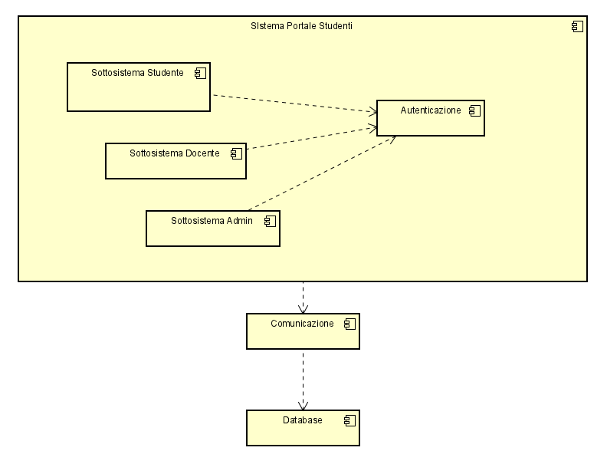

6 Scelte nella programmazione degli oggetti
6.1 Gestione e progettazione dell’interfaccia grafica
Per la gestione delle interfacce grafiche si è scelto di utilizzare un’architettura web-based mediante i framework Bootstrap 5 (CSS) e React Bootstrap per la realizzazione dei componenti grafici.
Essi consentono con estrema agilità la realizzazione di interfacce accattivanti e soprattutto responsive, favorendo ulteriormente l’utilizzo dell’applicazione da dispositivi di varie dimensioni e genere. La combinazione dei due framework consente, infine, estrema produttività in caso di future modifiche.
6.2 Gestione e progettazione della componente server
Per la gestione della componente server si è scelto di utilizzare Node.js, un ambiente a
runtime Javascript comandato da eventi asincroni, che risulta particolarmente appropriato
per lo sviluppo di applicazioni di rete scalabili, in quanto è orientato agli eventi: pertanto,
le operazioni di I/O possono essere svolte in modo asincrono. Grazie a questo, risulta un
ambiente altamente scalabile e che garantisce un alto throughput.

Nello specifico, come framework per lo sviluppo web è stato scelto Express.js.
Esso facilita la gestione delle richieste HTTPS, in quanto permette di configurare i
middleware per interagire con le richieste HTTPS del front-end
mediante diversi URL (routes). Express permette di rispondere in modo dinamico
ai component JS.
Per la gestione dei token di autenticazione è stato scelto redis.

6.3 Gestione e progettazione dell’interfaccia mobile
Implementazione dell’interfaccia mobile è un effetto della tecnologia screen-responsive implementata nell’intero software
6.4 Connessione al database
Il software usato per la gestione del database è MySQL coadiuvato da PhpMyAdmin, che consentono tramite semplici costrutti di effettuare query e gestirne i risultati in maniera asincrona.

7 Package Diagram
7.1 Front-End
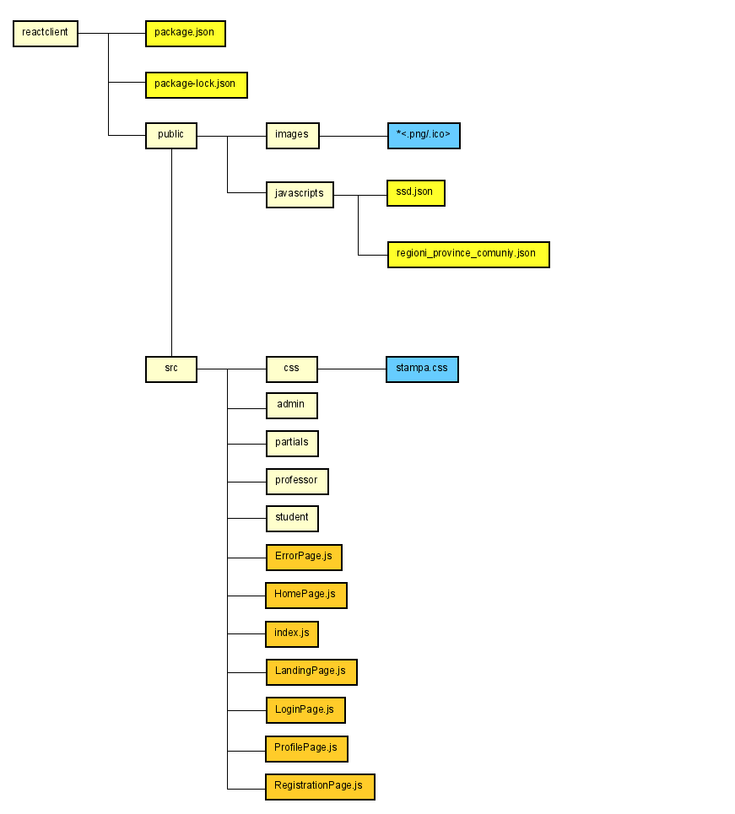

7.2 Back-End
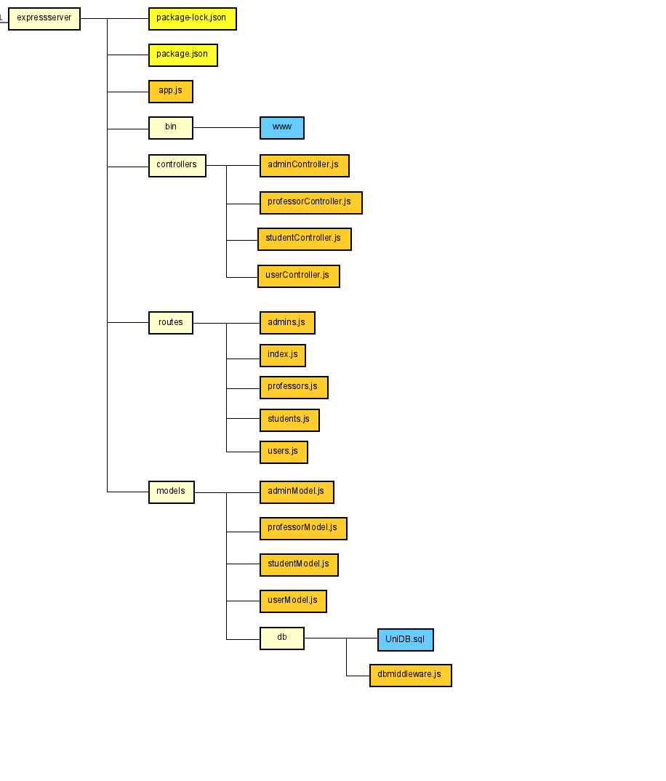

8 Class Diagram
8.1 Class Diagram di Admin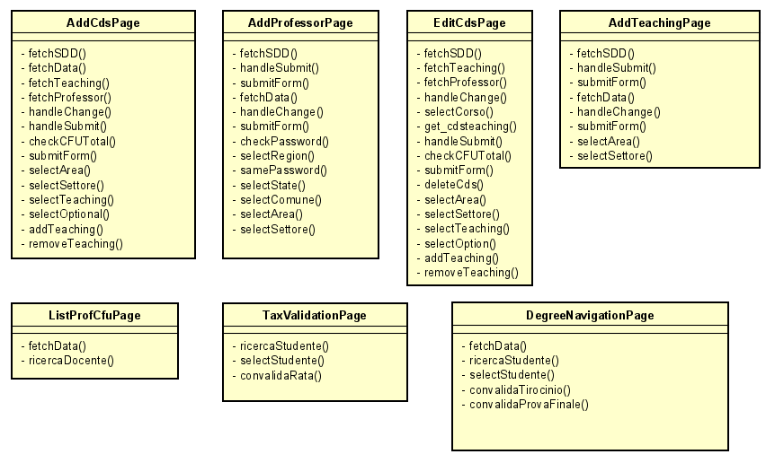
8.2 Class Diagram di Professor
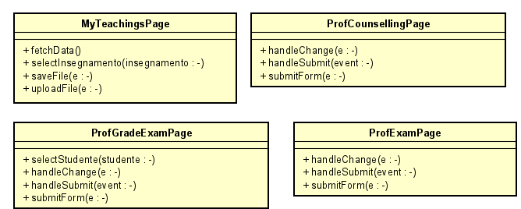

8.3 Class Diagram di Student
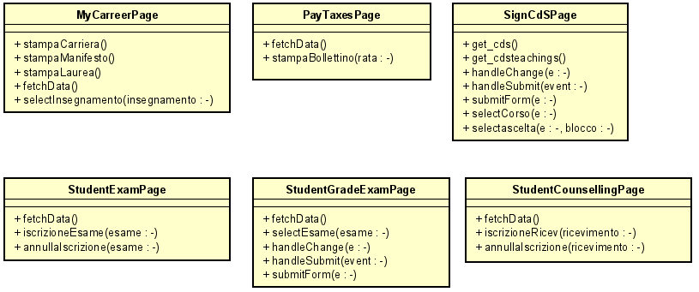

8.5 Class Diagram delle pagine comuni
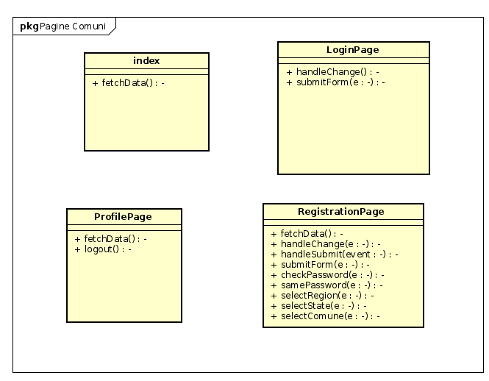
8.6 Class Diagram del Controller del Server
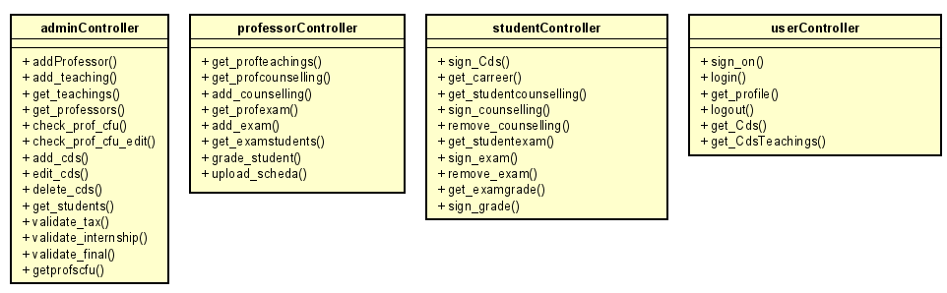
8.6 Class Diagram del Model del Server


